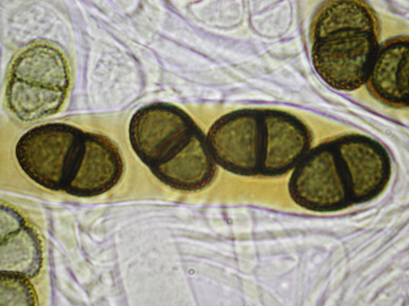

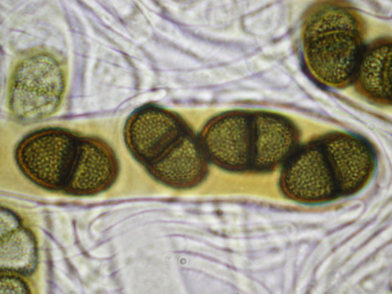

Spores de Valsaria fulvopruinata observées dans le Melzer à deux niveaux de mise au point

